מטלה 8

שאלה 2

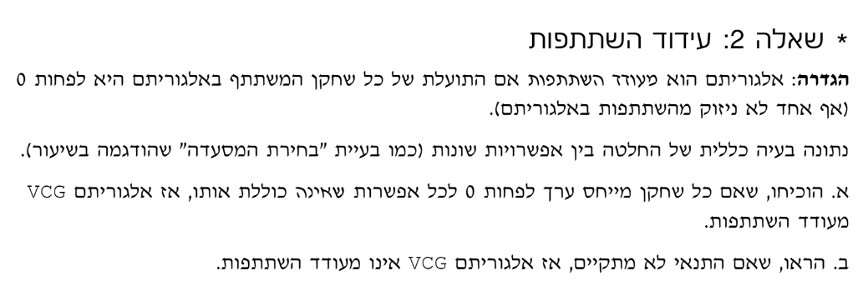

א: הוכחה:

נניח : כל שחקן מייחס ערך לפחות 0 לאפשרות שהייתה נבחרת אם לא היה משתתף.

נוכיח VGC מעודד אפשרות :

יהי שחקן i כלשהו, כך שאם הוא משתתף תבחר אפשרות x ואם הוא לא משתתף תבחר אפשרות y

\*אם x=y אזי שחקן i לא משלם. זאת כיוון שסכום הערכים של שאר השחקנים של אפשרות x שווה לסכום הערכים של שאר השחקנים של אפשרות y . ולכן ההפרש היה 0

נחשב את התועלת של i :

$$V_{i}\left(x\right)-p\left(i\right)=V_{i}\left(y\right)-p\left(i\right)=V_{i}\left(y\right)≥0$$

\*\*אם y != x אזי שחקן i משלם. התשלום הוא:

$$Σ_{j=1 , j≠i}^{n}V_{j}\left(y\right)- Σ_{j=1 , j≠i}^{n}V_{j}\left(x\right)=p(i)$$

נוכיח: $V_{i}\left(x\right)-p\left(i\right)≥0$

כיוון שאפשרות x נבחרה אזי:

$$Σ_{j=1}^{n}V_{j}\left(x\right)- Σ_{j=1 }^{n}V_{j}\left(y\right)≥0$$

נחשב:

$$Σ_{j=1}^{n}V_{j}\left(x\right)- Σ_{j=1 }^{n}V_{j}\left(y\right)≥0→ Σ_{j=1 , j≠i}^{n}V_{j}\left(x\right)+V_{i}\left(x\right)- Σ_{j=1 , j≠i}^{n}V_{j}\left(y\right) +V_{i}\left(y\right)≥0→$$

$$\left(Σ_{j=1 , j≠i}^{n}V_{j}\left(x\right)- Σ_{j=1 , j≠i}^{n}V_{j}\left(y\right)\right)+\left(V_{i}\left(x\right)-V_{i}\left(y\right)\right)≥0→ -p\left(i\right)+\left(V_{i}\left(x\right)-V_{i}\left(y\right)\right)≥0$$

$$→ V_{i}\left(x\right)-V_{i}\left(y\right)-p\left(i\right)≥0→ V_{i}\left(x\right)-p\left(i\right)≥V_{i}\left(y\right)≥0→$$

$$V_{i}\left(x\right)-p\left(i\right)≥0$$

לכן התועלת של i לפחות 0.

כיוון שלא הגדרנו את שחקן i אזי ההוכחה תקפה לכל השחקנים לכן התועלת של כל שחקן היא לפחות 0 ולכן VGC מעודד השתתפות.

ב:

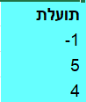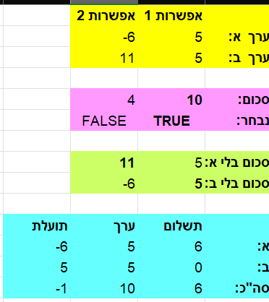

ניתן לראות שהתנאי לא מתקיים כיוון ששחקן א מייחס לאפשרות ב ערך נמוך מ 0

וניתן גם לראות שהאלגוריתם לא מעודד השתתפות כיוון שהתועלת של שחקן א היא 1-

נוכיח: אם קיים שחקן המייחס ערך שלילי לאפשרות הנבחרת בלעדיו, אז קיימים ערכים עבור שאר השחקנים, שאיתם האלגוריתם לא מעודד-השתתפות.

קיים שחקן i, כך שאם הוא משתתף תבחר אפשרות x ואם הוא לא משתתף תבחר אפשרות y

ומתקיים: $V_{i}\left(y\right)<0$

נוכיח: קיימים ערכים לשאר השחקנים כך שמתקיים: $V_{i}\left(x\right)-p\left(i\right)<0$

לפי האלגוריתם מתקיים:

$$Σ_{j=1 , j≠i}^{n}V_{j}\left(y\right)- Σ_{j=1 , j≠i}^{n}V_{j}\left(x\right)=p\left(i\right)≥0$$

וגם: $$Σ_{j=1}^{n}V_{j}\left(x\right)- Σ_{j=1 }^{n}V_{j}\left(y\right)≥0$$

*לכן:*

$$V_{i}\left(x\right)-p\left(i\right)<0→ V_{i}\left(x\right)-{(Σ}_{j=1 , j≠i}^{n}V_{j}\left(y\right)- Σ_{j=1 , j≠i}^{n}V_{j}\left(x\right))<0 \\ → Σ_{j=1 }^{n}V_{j}\left(x\right)-Σ_{j=1 , j≠i}^{n}V_{j}\left(y\right)<0→ -Σ_{j=1 , j≠i}^{n}V_{j}\left(y\right)<{-Σ}_{j=1 }^{n}V_{j}\left(x\right)→$$

$$Σ_{j=1 , j≠i}^{n}V_{j}\left(y\right)>Σ_{j=1 }^{n}V_{j}\left(x\right)$$

$$Σ_{j=1}^{n}V_{j}\left(x\right)- Σ_{j=1 }^{n}V_{j}\left(y\right)≥0→ Σ_{j=1}^{n}V_{j}\left(x\right)- Σ_{j=1,j≠i }^{n}V_{j}\left(y\right)-V_{i}\left(y\right)≥0 \\ → - Σ_{j=1,j≠i }^{n}V_{j}\left(y\right)≥-Σ_{j=1}^{n}V_{j}\left(x\right)+V_{i}\left(y\right)→$$

$$Σ_{j=1,j≠i }^{n}V_{j}\left(y\right)≤Σ_{j=1}^{n}V_{j}\left(x\right)-V_{i}\left(y\right)$$

אז: $$Σ_{j=1 }^{n}V_{j}\left(x\right)<Σ_{j=1 , j≠i}^{n}V_{j}\left(y\right)≤Σ_{j=1}^{n}V_{j}\left(x\right)-V_{i}\left(y\right)$$ כיוון ש $V_{i}\left(y\right)<0$ אזי $Σ_{j=1 }^{n}V_{j}\left(x\right)<Σ_{j=1}^{n}V_{j}\left(x\right)-V_{i}\left(y\right)$ ולכן קיימים ערכים לשאר השחקנים המקיימים: $V_{i}\left(x\right)-p\left(i\right)<0$